ODGOVORI NA PITANJA (ZAOKRUŽI)

- KOJI SU ORGANI ZA PROBAVU? (ZAOKRUŽI 2 ODGOVORA)

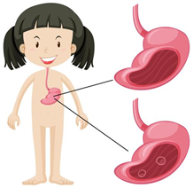

- S KOJIM ORGANOM ŽVAČEMO HRANU?

- USTIMA B) NOGAMA C) ŽELUCEM

- KAKO SE ZOVE OVAJ ORGAN 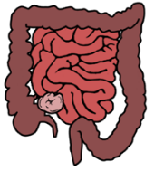?

- ŽELUDAC B) TANKO I DEBELO CRIJEVO C) MOZAK

- KAKO SE ZOVE OVAJ ORGAN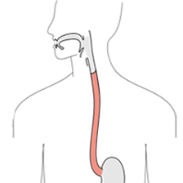?

- JEDNJAK B) TANKO I DEBELO CRIJEVO C) CIJEVČICA

